Ministerul Educației și Cercetării al Republicii Moldova
IP Colegiul „Iulia Hasdeu” din Cahul



Documentul de Proiectare a Soluției Aplicației Web
- “Active Life”

Membrii echipei: Indrumator:
Cozma Petru Turceac Natalia

Cuprins
1. Scopul acestui document 3
2. Continutul Documentului 3
3. Modelul datelor 4
3.1 Structuri de date globale 4
3.2 Structuri de date de legatura 5
3.3 Structuri de date temporare 5
3.4 Formatul fișierelor utilizate 5
4. Modelul arhitectural si modelul componentelor 6
4.1 Arhitectura sistemului 6
4.2 Sabloane arhitecturale folosite 6
4.3 Diagrama de arhitectura 8
4.4 Descrierea componentelor 9
4.5 Restricții de implementare 10
4.6 Interacţiunea dintre componente 12
5. Modelul interfetei cu utilizatorul 12
5.1. Succesiunea interfeţelor 12
5.2. Ferestrele aplicaţiei 13
5.2.1. Pagina Acasă 13
5.2.2 Pagina Programe 13
5.2.3 Pagina Antrenori 14
5.2.4 Pagina Orar 15
5.2.5 Pagina Abonamente 15
5.2.6 Pagina Contact 16
6. Elemente de testare 17
6.1. Componente critice 17
6.2 Plan de testare 18
6.3 Diagrama Gantt 19
7. Anexă 19
7.1 Tehnologii folosite 19
7.2 Acronime folosite 19
7.3 Fragmente de cod reprezentative 20
7.4 Bibliografie de referință pentru implementare 21

Scopul acestui document

Acest Software Design Document (SDD) descrie structura, arhitectura, componentele, interfața și deciziile de implementare ale aplicației web „Active Life”. Documentul are rolul de a prezenta modul în care cerințele proiectului au fost transpuse într-o soluție web funcțională și responsive.
Aplicația este un site web de prezentare pentru centrul de fitness fictiv Active Life, destinat promovării serviciilor și facilitării interacțiunii cu utilizatorii. Site-ul pune la dispoziție informații despre programe de antrenament, antrenori, orar, abonamente și metode de contact. Sunt incluse și funcționalități interactive precum filtrarea programelor, filtrarea antrenorilor, calculatorul BMI, meniul responsive, animațiile, butonul „Back to Top” și validarea formularului de contact.
Documentul este destinat în primul rând dezvoltării, testării și mentenanței proiectului și oferă o imagine de ansamblu asupra structurii aplicației, a fluxurilor de utilizare și a componentelor sale.

Continutul Documentului

Documentul este împărțit în următoarele părți principale:
Modelul datelor – descrie structurile de date și starea utilizată de funcționalitățile JavaScript.
Modelul arhitectural și modelul componentelor – descrie organizarea aplicației și relațiile dintre paginile HTML, stiluri, scripturi și resurse.
Modelul interfeței cu utilizatorul – prezintă paginile site-ului, navigarea și principalele elemente interactive.
Elemente de testare – stabilește componentele critice și direcțiile de verificare a funcționalităților.
Anexa – prezintă tehnologiile utilizate, acronimele și fragmente reprezentative de cod.
Structura documentului urmărește modelul SDD analizat, dar este adaptată particularităților aplicației „Active Life”, care este o aplicație web front-end statică și nu utilizează un backend sau o bază de date în versiunea realizată în cadrul practicii.

Modelul datelor

Structuri de date globale

Aplicația Active Life nu utilizează clase sau structuri de date complexe globale, deoarece versiunea realizată este un site web front-end bazat pe HTML5, CSS3, Tailwind CSS și JavaScript Vanilla. Datele sunt reprezentate în principal prin elemente HTML, atribute data-* și valorile introduse de utilizator.
Structură / element | Rol în aplicație
Cardurile programelor | Conțin informații despre programele de antrenament și categoria asociată prin atributul data-type.
Cardurile antrenorilor | Conțin informații despre antrenori și specialitatea asociată prin atributul data-specialty.
Butoanele de filtrare | Folosesc data-filter pentru selectarea categoriei afișate.
Câmpurile calculatorului BMI | Furnizează greutatea și înălțimea necesare calculului.
Formularul de contact | Conține nume, email, telefon, program de interes și mesaj.
Elementele DOM pentru rezultate | Primesc și afișează dinamic rezultatul calculatorului BMI și stările interfeței.

Structuri de date de legatura

Legătura dintre componentele JavaScript și elementele interfeței este realizată prin DOM (Document Object Model). Scripturile identifică elementele HTML după ID sau clasă și modifică proprietăți, clase CSS și conținutul acestora.
const filterBtns = document.querySelectorAll(".program-filter-btn");
const cards = document.querySelectorAll(".program-card-item");
filterBtns.forEach(btn => {
btn.addEventListener("click", () => {
filterCards(btn.dataset.filter);
});
});

În acest mod, butoanele de filtrare comunică cu lista de carduri, iar atributul data-filter este folosit pentru a determina ce elemente trebuie afișate.

Structuri de date temporare

În timpul execuției sunt utilizate valori temporare pentru operațiile JavaScript. Exemplele includ valorile introduse pentru greutate și înălțime, valoarea calculată a BMI, categoria BMI, tipul de filtru selectat și starea meniului mobil.
const weight = parseFloat(document.getElementById("bmi-weight").value);
const heightCm = parseFloat(document.getElementById("bmi-height").value);
const h = heightCm / 100;
const bmi = (weight / (h * h)).toFixed(1);

Formatul fișierelor utilizate

Proiectul folosește fișiere web și resurse multimedia:
HTML5 – pentru paginile și structura semantică a aplicației.
CSS3 / CSS compilat cu Tailwind CSS – pentru stilizarea interfeței și design responsive.
JavaScript (.js) – pentru funcționalitățile interactive și manipularea DOM.
WebP – pentru imaginile optimizate utilizate în paginile site-ului.
Fonturi Google Fonts și pictograme Font Awesome – pentru tipografie și elemente grafice.
Imaginile au fost optimizate astfel încât fiecare să nu depășească 200 KB, iar în cadrul optimizării au fost utilizate imagini WebP și tehnici de încărcare prioritară pentru imaginea principală.

Modelul arhitectural si modelul componentelor

4.1 Arhitectura sistemului

Aplicația Active Life utilizează o arhitectură web de tip front-end static. Toate funcționalitățile realizate în cadrul proiectului sunt executate în browserul utilizatorului. Nu există, în versiunea actuală, un server de aplicație, un API sau o bază de date.
Arhitectura poate fi reprezentată prin trei niveluri principale:
Interfață / prezentare – paginile HTML5, componentele vizuale, meniul, cardurile, formularele și elementele responsive.
Logică client-side – codul JavaScript care gestionează filtrele, meniul mobil, calculatorul BMI, validarea formularului, animațiile și interacțiunile DOM.
Resurse statice – fișiere CSS/Tailwind, imagini WebP, fonturi și iconițe.
Codul sursă este gestionat cu Git și GitHub, iar aplicația este publicată prin GitHub Pages.

4.2 Sabloane arhitecturale folosite

Pentru proiect sunt relevante următoarele principii și modele:
Multi-page website – aplicația este formată din șase pagini HTML interconectate.
Responsive Web Design – interfața se adaptează pentru mobil, tabletă și desktop.
Mobile First – stilurile sunt concepute pornind de la ecrane mici și extinse prin breakpoint-urile Tailwind.
Event-driven programming – interacțiunile utilizatorului sunt gestionate prin event listeners JavaScript.
DOM manipulation – JavaScript modifică elementele interfeței în funcție de acțiunile utilizatorului.
Site-ul conține paginile Acasă, Programe, Antrenori, Orar, Abonamente și Contact, conectate printr-un sistem comun de navigare.

4.3 Diagrama de arhitectura

Nivel | Componente | Responsabilitate
Prezentare | Acasă, Programe, Antrenori, Orar, Abonamente, Contact | Afișarea conținutului și interacțiunea cu utilizatorul.
Logică client-side | JavaScript Vanilla | Filtrare, BMI, meniu mobil, validare, animații, DOM.
Stilizare | Tailwind CSS + CSS3 | Layout, culori, tipografie, responsive design și stări hover/focus.
Resurse | WebP, Google Fonts, Font Awesome | Imagini, fonturi și pictograme.
Publicare | Git + GitHub + GitHub Pages | Versionare, stocare și găzduire online.

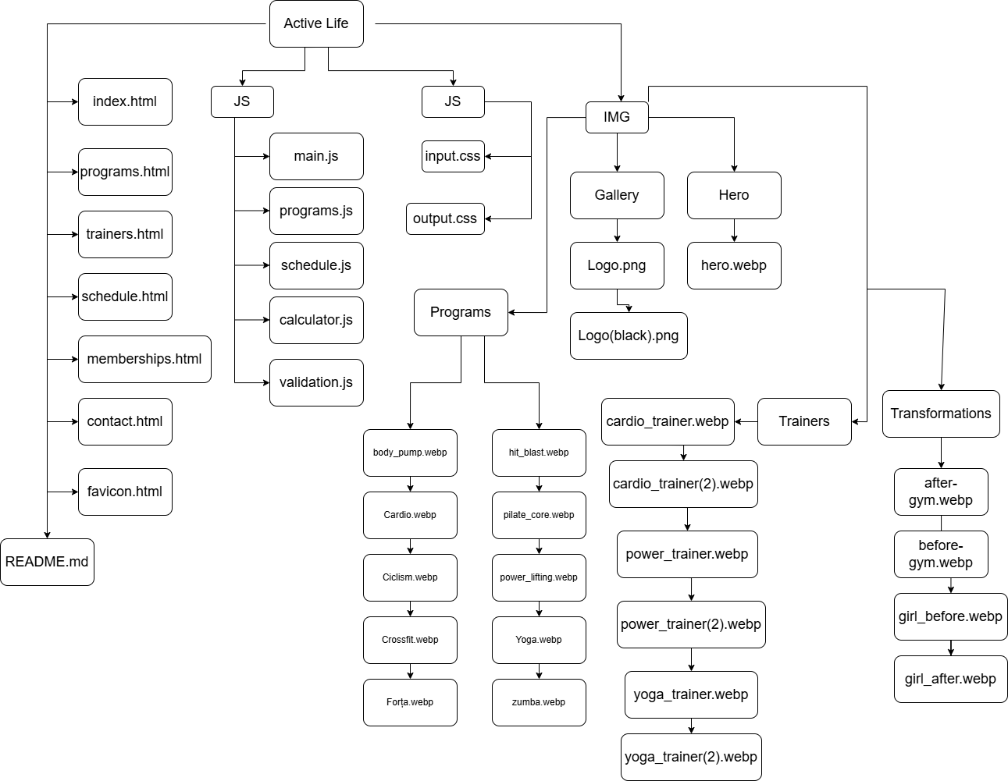

4.4 Descrierea componentelor
Modelul GUI (Graphic User Interface)
Interfața grafică reprezintă componenta vizibilă a aplicației. Ea include bara de navigare fixed-top, secțiunile paginilor, cardurile pentru programe și antrenori, butoanele, formularele și footer-ul. Interfața urmărește o identitate vizuală bazată pe roșu (#E53935), negru (#212121) și nuanțe de gri. Titlurile folosesc Bebas Neue, iar textul general folosește Roboto.
Modelul de logică
Nivelul de logică este implementat prin JavaScript Vanilla. Acesta controlează acțiunile care necesită comportament dinamic în browser. Printre funcționalități se numără meniul mobil, filtrarea programelor și antrenorilor, afișarea detaliilor, calculatorul BMI, validarea formularului, animațiile și butonul „Back to Top”.
Componenta de navigare
Navigarea este comună tuturor paginilor și permite accesarea rapidă a celor șase pagini ale aplicației. Pe dispozitivele mobile meniul este transformat într-un meniu hamburger, controlat prin JavaScript.
Componenta Programe
Pagina Programe afișează cardurile programelor de antrenament. Fiecare card are asociată o categorie prin data-type, iar butoanele de filtrare folosesc data-filter pentru a controla vizibilitatea cardurilor. Funcția filterCards() ascunde sau afișează cardurile în funcție de categoria selectată.
Componenta Antrenori
Pagina Antrenori utilizează carduri care prezintă informații despre antrenori. Cardurile pot fi filtrate după specialitate. Pentru dispozitivele desktop sunt prevăzute pictograme sociale afișate în overlay la hover, iar pentru dispozitivele mai mici pictogramele sunt poziționate în zona numelui antrenorului. Această soluție susține utilizarea pe mai multe tipuri de dispozitive.
Componenta Orar
Pagina Orar prezintă programul claselor și include filtre pentru facilitarea identificării intervalelor și activităților relevante utilizatorului. Testarea funcțională a inclus verificarea filtrelor din pagina de orar.
Componenta Abonamente
Pagina Abonamente prezintă variantele de abonamente disponibile și informațiile necesare utilizatorului pentru alegerea unui plan. Pagina este integrată în sistemul comun de navigare și respectă aceeași identitate vizuală.
Componenta Contact
Pagina Contact conține un formular cu câmpuri pentru nume, email, telefon, program de interes și mesaj. Formularul este validat prin JavaScript, iar câmpurile obligatorii sunt marcate corespunzător.
Componenta Calculator BMI
Calculatorul BMI preia greutatea și înălțimea, verifică limitele introduse, calculează indicele de masă corporală și afișează valoarea și categoria rezultată. Pragurile utilizate în implementare sunt: subponderal sub 18,5; greutate normală între 18,5 și 24,9; supraponderal între 25 și 29,9; obezitate de la 30.

4.5 Restricții de implementare

Implementarea aplicației respectă următoarele restricții și decizii:
- Utilizarea HTML5 pentru structura semantică.
- Utilizarea CSS3 și Tailwind CSS pentru stilizare și responsive design.
- Utilizarea JavaScript Vanilla, fără framework JavaScript.
- Interfața trebuie să fie funcțională pe mobil, tabletă și desktop.
- Imaginile trebuie optimizate pentru reducerea timpului de încărcare.
- Codul și resursele sunt organizate astfel încât aplicația să poată fi publicată ca site static.
- Versiunea realizată nu include bază de date, autentificare, rezervare online sau plăți electronice.

4.6 Interacţiunea dintre componente

Fluxul general al aplicației începe cu încărcarea unei pagini HTML în browser. Browserul interpretează structura HTML și aplică stilurile CSS/Tailwind. Fișierele JavaScript identifică elementele necesare și atașează event listeners. În urma unei acțiuni a utilizatorului, JavaScript modifică DOM-ul sau clasele CSS, iar rezultatul este reflectat imediat în interfață.
Exemplu de flux pentru filtrarea programelor:
- Utilizatorul accesează pagina Programe.
- Sunt selectate butoanele de filtrare și cardurile programelor din DOM.
- Utilizatorul apasă un buton de categorie.
- JavaScript citește valoarea data-filter.
- Funcția filterCards() compară categoria filtrului cu data-type al fiecărui card.
- Cardurile corespunzătoare sunt afișate, iar celelalte sunt ascunse.

Modelul interfetei cu utilizatorul

Succesiunea interfeţelor

Utilizatorul poate începe de pe pagina Acasă și poate naviga către oricare dintre celelalte pagini prin meniul principal. Navigarea este comună tuturor paginilor. Pe mobil, meniul este accesat prin butonul hamburger.
Fluxul general de navigare poate fi reprezentat astfel:
Pagină | Acces / acțiuni principale
Acasă | Prezentarea centrului și acces rapid către programe / servicii.
Programe | Vizualizarea și filtrarea programelor de antrenament.
Antrenori | Vizualizarea și filtrarea antrenorilor.
Orar | Consultarea și filtrarea programului claselor.
Abonamente | Compararea și alegerea unui abonament.
Contact | Completarea formularului și accesarea informațiilor de contact.

Ferestrele aplicaţiei

Pagina Acasă

Pagina Acasă reprezintă punctul principal de intrare în aplicație. Conține zona Hero, informații introductive și elemente de acțiune care direcționează utilizatorul către serviciile site-ului.

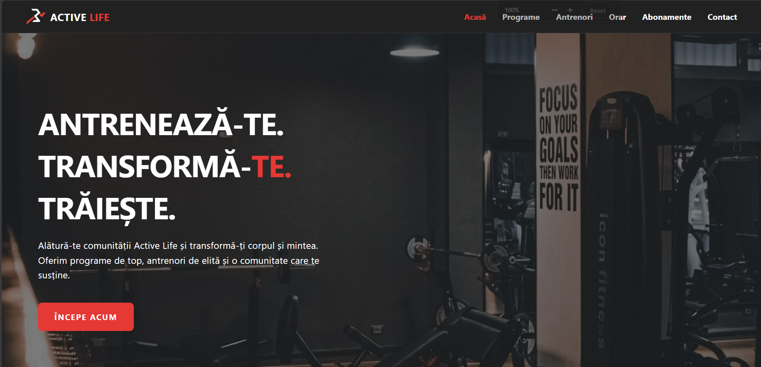
5.2.2 Pagina Programe
Pagina Programe prezintă programele de antrenament sub forma unor carduri. Utilizatorul poate utiliza filtrele pentru a afișa doar categoria dorită.

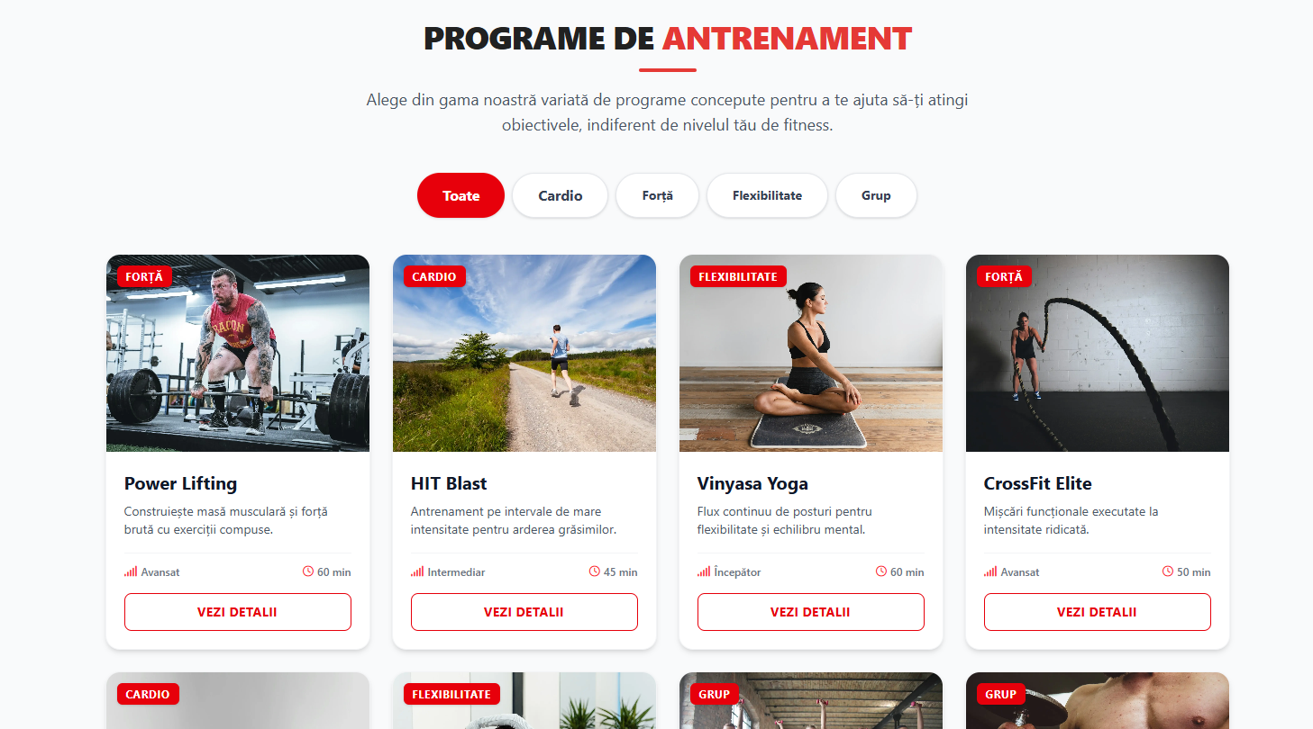

5.2.3 Pagina Antrenori
Pagina Antrenori prezintă membrii echipei de antrenori, specialitățile și informațiile relevante. Elementele sociale sunt adaptate pentru desktop și dispozitive mobile.
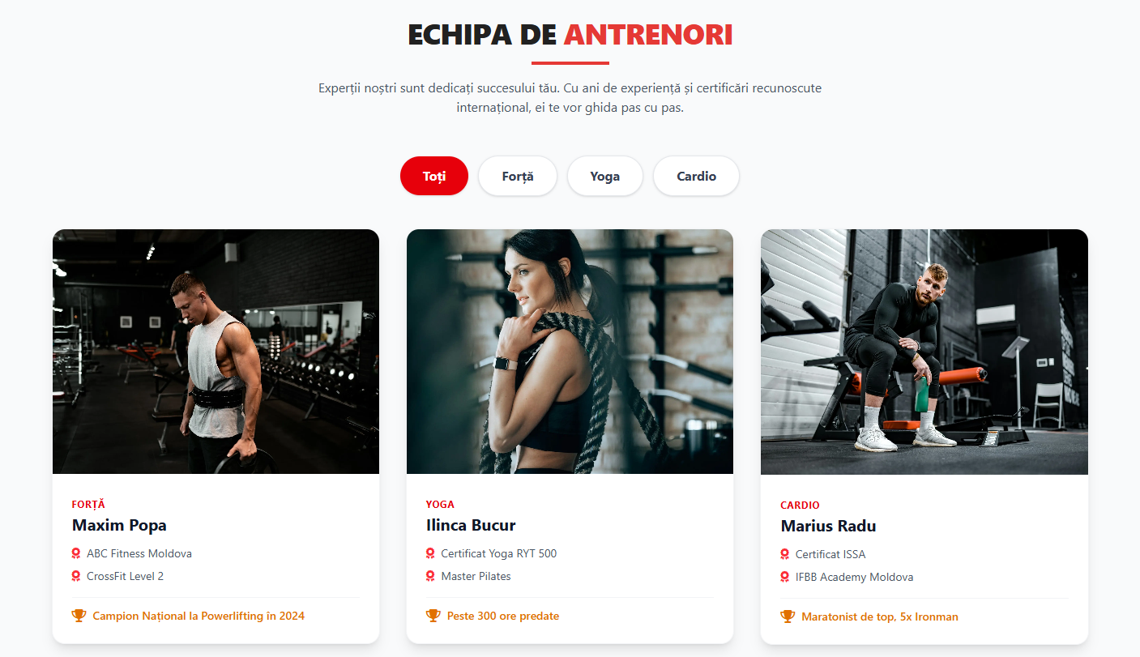

5.2.4 Pagina Orar
Pagina Orar prezintă programul activităților și oferă filtre pentru o consultare mai ușoară.
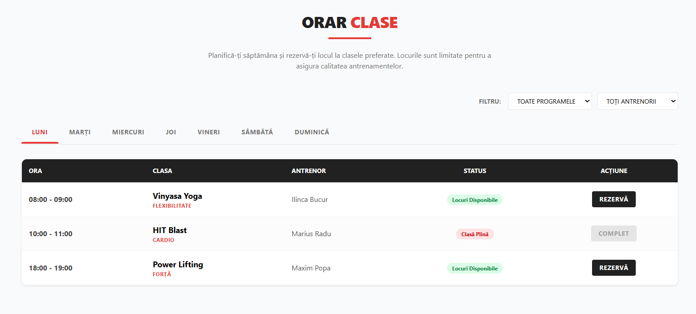

5.2.5 Pagina Abonamente
Pagina Abonamente prezintă tipurile de abonamente și informațiile necesare pentru alegerea unei opțiuni potrivite.
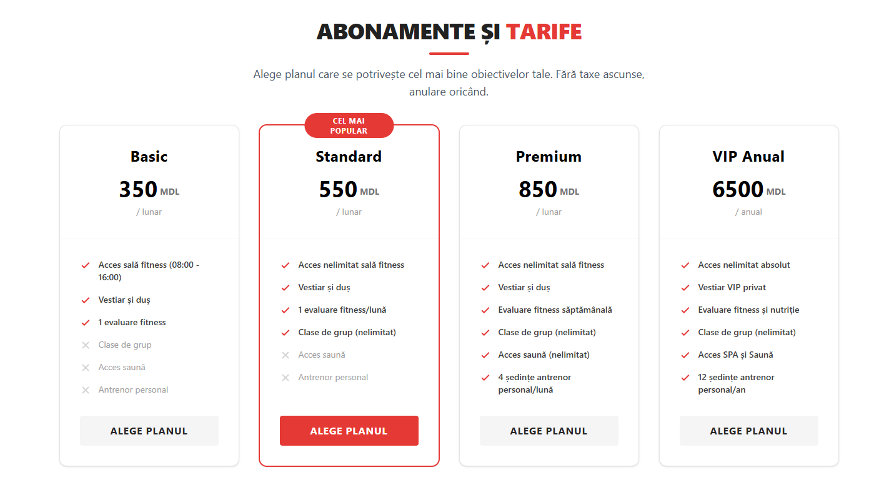

5.2.6 Pagina Contact
Pagina Contact conține formularul de contact, câmpurile obligatorii și opțiunea de selectare a programului de interes. Validarea este realizată client-side. Structura formularului este documentată în raportul de practică.
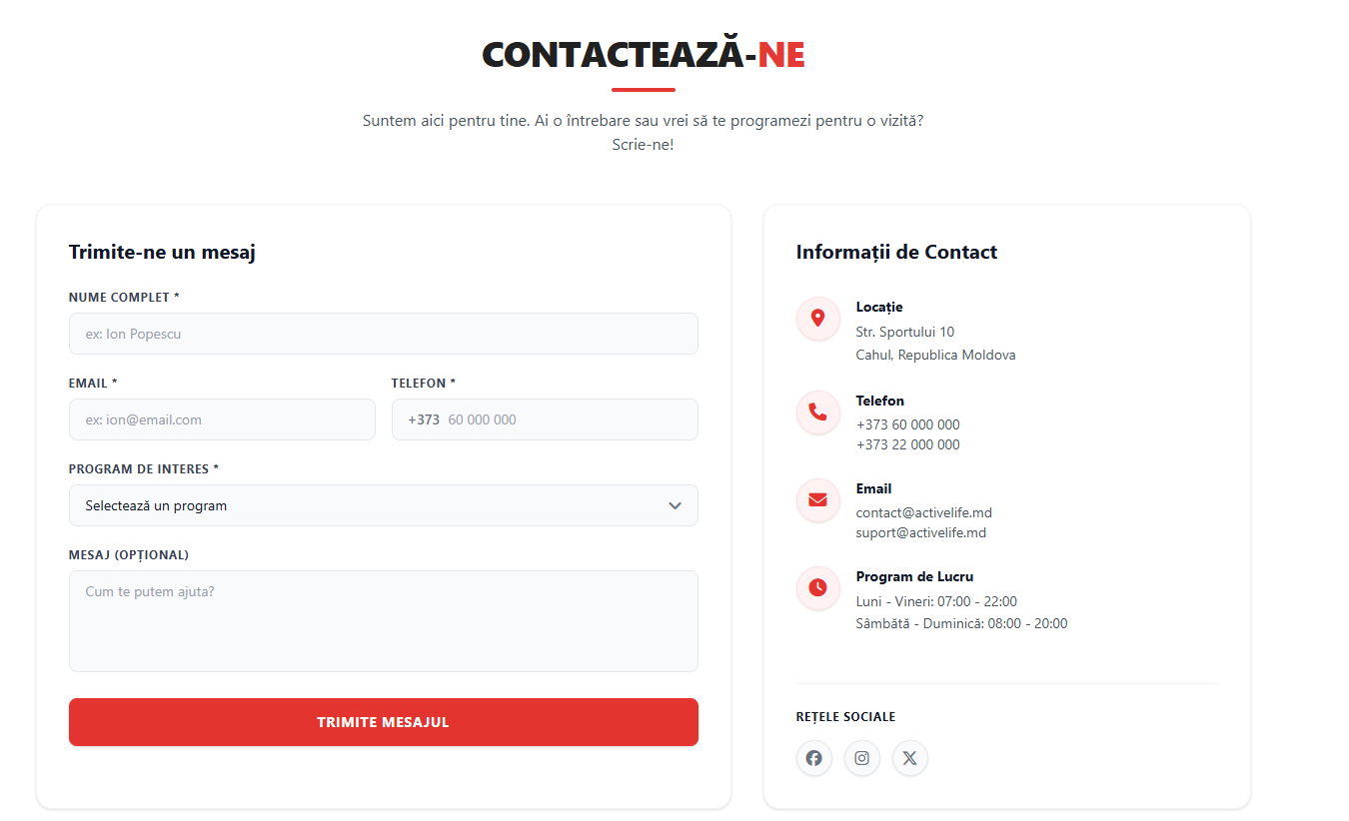

Elemente de testare

Componente critice

Componentele critice ale aplicației sunt cele care influențează direct navigarea, interacțiunea și accesibilitatea informațiilor:
- Meniul de navigare desktop și mobil.
- Filtrarea programelor.
- Filtrarea antrenorilor.
- Filtrele din pagina Orar.
- Calculatorul BMI și verificarea valorilor introduse.
- Validarea formularului de contact.
- Legăturile dintre pagini și butoanele de acțiune.
- Adaptarea layout-ului la diferite rezoluții.
În cadrul testării funcționale au fost verificate meniul de navigare, filtrele pentru programe și antrenori, afișarea detaliilor, filtrele din pagina de orar, formularul de contact și legăturile dintre pagini. Rezultatele au indicat funcționarea corespunzătoare, fără erori critice.

6.2 Plan de testare

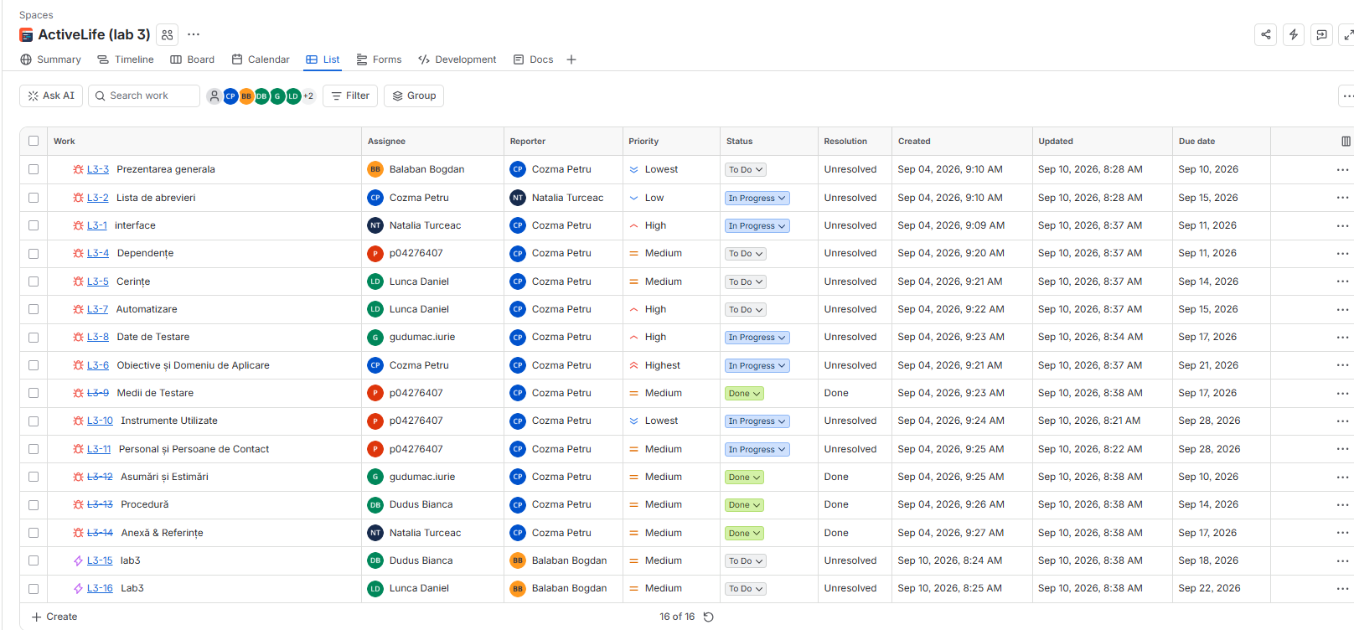
Testarea a evidențiat probleme minore de aliniere pe ecrane foarte mici, afișarea meniului mobil și diferențe de spațiere între browsere. Acestea au fost remediate prin ajustarea claselor responsive Tailwind și îmbunătățirea codului JavaScript.

6.3 Diagrama Gantt
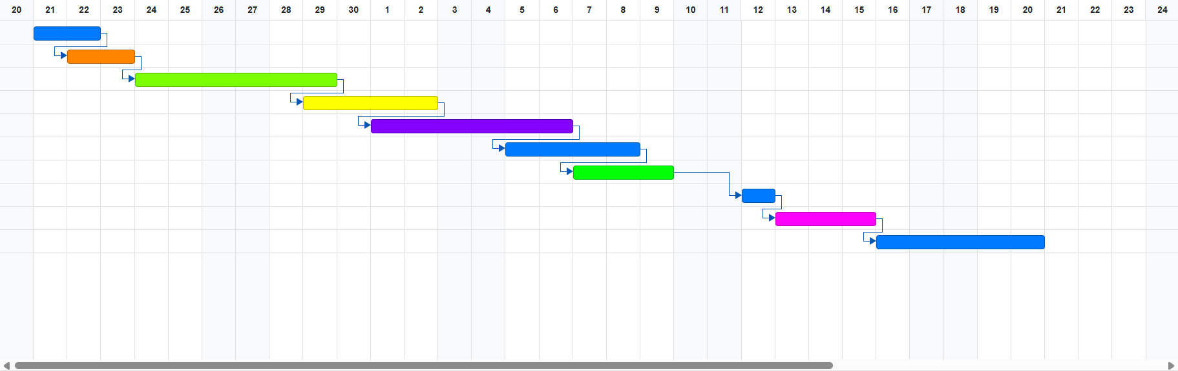

7. Anexă

7.1 Tehnologii folosite

Tehnologie / instrument | Utilizare
HTML5 | Structura semantică a paginilor.
CSS3 | Stilizarea și personalizarea interfeței.
Tailwind CSS | Design responsive și clase utilitare.
JavaScript Vanilla | Interacțiuni și manipularea DOM.
Visual Studio Code | Editarea și organizarea codului.
Git | Versionarea proiectului.
GitHub | Stocarea codului și gestionarea repository-ului.
GitHub Pages | Publicarea și găzduirea site-ului.
Google Fonts | Tipografie.
Font Awesome 6 | Iconițe.
TinyPNG | Optimizarea imaginilor.

Lista tehnologiilor și instrumentelor corespunde celor documentate în raportul de practică.

7.2 Acronime folosite

Acronim | Semnificație
SDD | Software Design Document
SRS | Software Requirements Specification
GUI | Graphical User Interface
DOM | Document Object Model
SEO | Search Engine Optimization
BMI | Body Mass Index
HTML | HyperText Markup Language
CSS | Cascading Style Sheets
JS | JavaScript

7.3 Fragmente de cod reprezentative

Navigarea principală

<nav class="fixed top-0 left-0 right-0 z-50 bg-[#212121]">
<ul class="hidden md:flex items-center gap-2">
<li><a href="./index.html">Acasă</a></li>
<li><a href="./programs.html">Programe</a></li>
<li><a href="./trainers.html">Antrenori</a></li>
<li><a href="./schedule.html">Orar</a></li>
<li><a href="./memberships.html">Abonamente</a></li>
<li><a href="./contact.html">Contact</a></li>
</ul>
</nav>
Fragmentul de mai sus definește bara principală de navigare și legăturile către cele șase pagini ale aplicației.
Filtrarea programelor:
function filterCards(type) {
cards.forEach(card => {
const show = type === "all" || card.dataset.type === type;
card.classList.toggle("hidden", !show);
if (show) card.classList.add("fade-in");
});
}
Funcția compară categoria selectată cu atributul data-type al fiecărui card și controlează vizibilitatea acestuia.
Calculatorul BMI:
const h = heightCm / 100;
const bmi = (weight / (h * h)).toFixed(1);
if (bmi < 18.5) {
statusText = "Subponderal";
} else if (bmi < 25) {
statusText = "Greutate Normală";
} else if (bmi < 30) {
statusText = "Supraponderal";
} else {
statusText = "Obezitate";
}
Codul realizează calculul BMI și determină categoria în funcție de valoarea obținută.

Optimizarea responsive:
<div class="grid grid-cols-1 md:grid-cols-2 lg:grid-cols-4 gap-6">
Clasele Tailwind modifică numărul de coloane în funcție de dimensiunea ecranului: o coloană pe dispozitive mici, două pe tabletă și patru pe desktop.

7.4 Bibliografie de referință pentru implementare
Documentație Tailwind CSS – https://tailwindcss.com/docs
MDN Web Docs – HTML, CSS, JavaScript – https://developer.mozilla.org/
Google Fonts – https://fonts.google.com/
Font Awesome 6 – https://fontawesome.com/
W3C Markup Validator – https://validator.w3.org/
Google PageSpeed Insights – https://pagespeed.web.dev/
TinyPNG – https://tinypng.com/
GitHub Pages – https://pages.github.com/

